**Opis przedmiotu oraz wielkości lub zakresu zamówienia**

1. Ogólny opis przedmiotu zamówienia

Przedmiotem inwestycji jest remont ulicy Sowiej i ulicy Jastrzębiej w miejscowości Żerniki Wrocławskie, gmina Siechnice, powiat wrocławski, województwo dolnośląskie. Zamierzenie budowlane będzie polegało na wykonaniu nowej konstrukcji jezdni bitumicznej o długości ok. 265 m ul. Jastrzębiej, 200 m ul. Sowiej i szerokości 5,0 mb z obustronnym poboczem utwardzonym kruszywem o szerokości 0,75 m wraz z obsianiem trawą pozostałego terenu pasa drogowego. W ramach inwestycji zostaną odtworzone zjazdy oraz wyniesienie oznakowania drogowego pionowego i poziomego w projektowanym układzie drogowym.

**Lokalizacja**

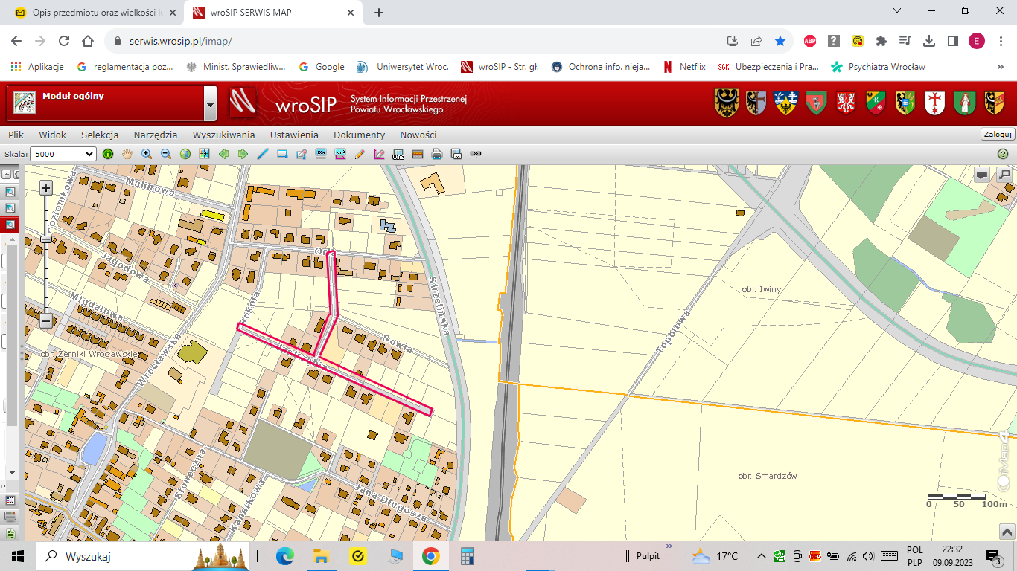

1. Stan istniejący

Ulica Jastrzębia i Sowia w m. Żerniki Wrocławskie stanowią drogi gminne publiczne zlokalizowane na działkach nr 432/9, 122/14, 128/12 AM 1, obręb Żerniki Wrocławskie, gm. Siechnice. Na całej długości obu ulic występuje nawierzchnia tłuczniowa nierówna, z wgłębieniami. Występują zjazdy przyległe do posesji. Teren pod przebudowę usytuowany jest w rejonie, w którym występują sieci kanalizacji sanitarnej, energetycznej niskiego napięcia, gazowa, melioracyjna oraz wodociągowa. Istniejące odwodnienie jest powierzchniowe - woda opadowa i roztopowa odprowadzana jest poprzez spadki podłużne i poprzeczne na przyległe tereny zielone.

1. Stan projektowany

**Ukształtowanie w planie**

Projektuje się jezdnię o nawierzchni bitumicznej o długości 265 mb ulicy Jastrzębiej, 200 m ulicy Sowiej i szerokości 5,0 mb z obustronnym poboczem utwardzonym destruktem asfaltowym o szerokości 0,75 m .

**Ukształtowanie wysokościowe**

Niweleta jezdni została dostosowana do istniejącego terenu z zachowaniem minimalnych spadków 0,3%. Spadek daszkowy jezdni wynosi 2%, spadek poprzeczny pobocza 8%.

**Odwodnienie**

Odwodnienie jezdni będzie odbywało się jak dotychczas, za pomocą spadków w stronę pasa zieleni, który przejmie wody opadowe i roztopowe.

**Konstrukcja jezdni**

Nawierzchnię jezdni zaprojektowano z mieszanki mineralno-asfaltowej

1. warstwa ścieralna z masy mineralno-asfaltowej AC11S 50/70 – 5 cm
2. profilowanie z masy mineralno-asfaltowej 50 kg/m2
3. przeprofilowanie istniejącej warstwy tłuczniowej
4. Utwardzenie poboczy gruntowych, grubość 8 cm po zagęszczeniu

**Pobocza i zjazdy:**

Zjazdy należy wyrównać frezowiną z przeprofilowaniem istniejącej warstwy tłuczniowej wraz ze stabilizacją cementem o Rm=2.5 MPa, grub. 15 cm

Pobocza wyrównywać destruktem asfaltowym.

**Sieci i kolizje**

Nie występują kolizje z uzbrojeniem podziemnym. Wszystkie istniejące włazy i studzienki należy wyregulować do projektowanych rzędnych.

**Zakres oddziaływań i ochrona środowiska**

Zakres oddziaływań planowanej inwestycji nie wykracza poza pas drogowy.

**Roboty budowlane**

Roboty zostaną wykonane na podstawie opisu przedmiotu zamówienia oraz załączonych do niego dokumentów t.j.:

1. Projekt wykonawczy
2. Specyfikacje Techniczne Wykonania i Odbioru Robót Budowlanych
3. Projekt czasowej organizacji ruchu
4. **Procedura przygotowania dokumentacji powykonawczej**

Roboty budowlane zostaną wykonane na podstawie opisu przedmiotu zamówienia oraz dokumentacji projektowej wymienionej w opisie przedmiotu zamówienia.

**Szczegółowy opis przedmiotu zamówienia**

1. Szczegółowe określenie zakresu zadania

W ramach realizacji zadania należy wykonać roboty budowlane na podstawie opisu przedmiotu zamówienia, dokumentacji projektowej oraz STWiORB przekazanej przez Zamawiającego w tym w szczególności:

1.1.Wykonanie robót przygotowawczych, rozbiórka istniejącej nawierzchni jezdni, roboty ziemne, wykonaniu nowej konstrukcji drogi, przełożenie części chodnika, zieleń, odwodnienie, wykonaniu organizacji ruchu tymczasowego na czas przebudowy oraz wyniesienie nowej docelowej organizacji ruchu.

1.2.Wszystkie materiały nienadające się do ponownego wbudowania oraz pozostałe odpady w tym urobek Wykonawca zutylizuje na swój koszt. Wskazanie miejsca i odległości wywozu urobku spoczywają na Wykonawcy. Wykonawca, jako wytwórca odpadów w rozumieniu art. 3 ust. 1 pkt. 32 ustawy o odpadach z dnia 14.12.2012 r., (Dz. U. 2013 poz. 21 ze zm.) ma obowiązek zagospodarowania odpadów powstałych podczas realizacji zamówienia zgodnie z wyżej wymienioną ustawą, ustawą z dnia 27.04.2001 r. Prawo Ochrony Środowiska (tj. z 2013 r. Dz. U. poz. 1232 ze zm.), ustawą z dnia 13 września 1996 r. o utrzymaniu czystości i porządku w gminach (tj. Dz. U. z 2013 r., poz. 1399 ze zm.). Magazynowanie odpadów powstających podczas realizacji zamierzenia budowlanego może odbywać się jedynie na terenie, do którego ich wytwórca ma tytuł prawny, zgodnie z art. 25 ustawy z dnia 14.12.2012 r. o odpadach (Dz. U. z 2013 r. Nr 21 ze zm.). W cenie ryczałtowej Wykonawca ma obowiązek uwzględnić miejsce, odległość, koszt wywozu, składowania i utylizacji odpadów.

1.3.Zabezpieczenie drzew znajdujących się obrębie prowadzonych robót budowlanych obłożenie pni deskami drewnianymi i obwiązanie drutem stalowym, drzewa o małej średnicy można zabezpieczać za pomocą wyeksploatowanych opon samochodowych;

1.4.Przebudowa elementów drogi wraz z infrastrukturą techniczną zgodnie z przekazaną przez Zamawiającego dokumentacją projektową

1.5 Wyniesienie tymczasowej organizacji ruchu na czas prowadzenia robót na podstawie projektu czasowej organizacji ruchu wraz z zawiadomieniem organu zarządzającego ruchem, zarządu drogi oraz właściwego komendanta Policji o terminie jej wprowadzenia co najmniej 7 dni przed dniem wprowadzenia organizacji ruchu;

1.6 Wynieść w terenie tymczasową organizację ruchu i powiadomić mieszkańców ulicy Jastrzębiej i ulicy Sowiej o rozpoczęciu robót co najmniej na 1 tydzień czasu przed fizycznym rozpoczęciem robót. Powiadomienia mieszkańców należy dokonać poprzez wrzucenie do skrzynek listownych lub w innym widocznym miejscu o treści : „ **Burmistrz Siechnic informuje, że od dnia ……………….. rozpocznie się wykonywanie robót budowlanych w ramach przebudowy ulicy Jastrzębiej i ulicy Sowiej w m. Żerniki Wrocławskie. Termin zakończenia przebudowy ww. ulicy do dnia ……………… Za utrudnienia przepraszamy "**

1.7. Rozwiązania wszelkich kolizji z istniejącymi sieciami uzbrojenia w tym koordynacja wszelkich działań z ich właścicielami – jeśli zajdzie taka potrzeba

1.8.Regulacji wysokościowych wszystkich zasuw wodociągowych i gazowych w pasie przebudowanych dróg – jeśli zajdzie taka potrzeba;

1.9 .Zapewnienie obsługi geodezyjnej nad prowadzonymi robotami budowlanymi;

1.10.Zasilanie placu budowy w wodę i energię leży w gestii Wykonawcy – sposób rozwiązania i koszt wg własnych kalkulacji;

1.11.Po zakończeniu robót budowlanych uporządkowanie placu budowy i używanych przez Wykonawcę terenów przyległych i dróg dojazdowych do placu budowy;

1.12.Wykonanie dokumentacji powykonawczej wraz z powykonawczą inwentaryzacją geodezyjną w wersji papierowej w 2 egzemplarzach i elektronicznej PDF (2 egz. wersji elektronicznej na płycie CD/DVD).

1.13.Roboty muszą być wykonane zgodnie z dokumentacją projektową przekazaną przez Zamawiającego, obowiązującymi przepisami, normami oraz na ustalonych w niniejszym wniosku warunkach.

1.14.Jeżeli w dokumentacji projektowej lub technicznej powołane są konkretne normy i przepisy, które spełniać mają materiały, sprzęt i inne towary oraz wykonane i zadane roboty, będą obowiązywać postanowienia najnowszego wydania lub poprawionego wydania powołanych norm i przepisów.

1.15.Materiały zastosowane przez Wykonawcę przy wykonaniu robót muszą być nowe i nieużywane, z wyłączeniem tych które wskaże Zamawiajmy do ponownego montażu, przed rozpoczęciem kolejnego etapu robót. Materiały powinny odpowiadać wymaganiom norm i przepisów wymienionych w Specyfikacji Technicznej Wykonania i Odbioru Robót Budowlanych, posiadać wymagane polskimi przepisami atesty i certyfikaty, w tym również świadectwa dopuszczenia do obrotu oraz certyfikaty bezpieczeństwa.

1.16.Wykonawca w czasie realizacji robót ma obowiązek zapewnienia dojazdów i dojść do posesji w niezbędnym zakresie, w szczególności służb komunalnych i ratowniczych.

1.17.Wszyscy pracownicy fizyczni i operatorzy sprzętu, którzy będą pracowali przy przedmiotowej zamierzeniu budowlanym muszą być zatrudnieni na podstawie umowy o pracę.

Sporządziła:

Ewa Bojarczak